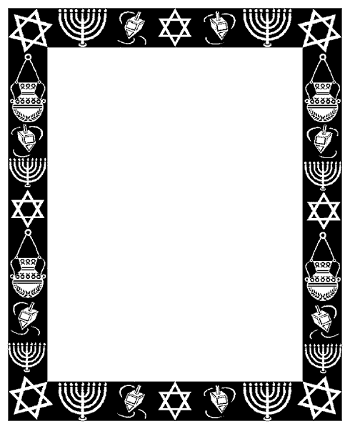
בס"ד
כ"ה מושגים לחנוכה – שאלות חזרה
בטרם תענה על שאלות אלו עיין בדף המושגים וענה על כל חלקי השאלה.
- שים לב מספר השאלה הוא גם מספר המושג שבדף המושגים.

- א- כתוב אלו גזירות גזרו היוונים על היהודים ומה הייתה מטרתם ?
ב- מי מרדו בהם? האם הצליחו? ומה קבעו עקב כך ?
- מה ראשי התיבות של 'חנוכה' ? (2 תשובות)
- מהו השמן שבו מצווה מן המובחר להדליק ? ומדוע דווקא בשמן זה?
- האם יש חיוב להדליק את נר חנוכה אם כבה ? ומה ראוי לעשות ?
- מדוע אישה חייבת בהדלקת נר חנוכה ? מדוע היינו חושבים שלא ?
- א- מהו המקום הראוי להדלקת נר חנוכה ? ומדוע ?
  - מהו ההבדל בין אשכנזים לספרדים .
- א- כיצד נעשה אדם "מוקף במצוות" ?
ב- מהו המנהג שהשתרש בגלות ומדוע ?
- מהם 3 הדברים שקבעו לעשות בחנוכה? פרט.
- על מה הצטער אהרון הכהן ? ומה נתן לו ה' כפיצוי על כך ?
- א- מתי יוצא שברכת המזון היא הכי ארוכה במשך השנה ? הסבר איך נוצר מצב כזה .
ב- כמה ס"ת נוציא ביום הזה ובשביל מה כל אחד ?
- מדוע קבעו את חנוכה 8 ימים ? הבא את כל התשובות האפשריות .
- מי היו המתיוונים ? ומה היה תפקידם ? ומי נתן להם שם זה ?
- איזו פרשה קוראים בכל יום מימי החנוכה? ומה קוראים ביום האחרון ?
- מתי הדליקו את מנורת בית המקדש ? כמה קנים היו ? וממה עשו המכבים את המנורה ?
- מי היו המכבים ? מה פירוש מקבים ומה פירוש מכבי"ם ?
- מהי המצווה העיקרית בחנוכה ? ולכן מהו השיקול החשוב ביותר בקביעת מקום החנוכיה ?
- א- הסבר את המושג "עד שתכלה רגל מן השוק"
ב-ומה יעשה אדם שחזר הבייתה מאוחר בלילה ? (2 אפשרויות)
- כתוב כמה, ומה הם - הברכות אשר מברכים בחנוכה ?
- א-מהי מחלוקת בית הלל ובית שמאי בחנוכיה כמי ההלכה ומדוע ?
ב-כמה נרות מדליקים סה"כ בכל חנוכה וכיצד זה רמוז ב"הפח נשבר ואנחנו נמלטנו" ?
- א-כתוב בקצרה את סיפור חנה ו-7 בניה .
ב- לדעת חנה מהם 2 הדברים בהם הנסיון שלה גדול משל אברהם אבינו ?
20. א- מה ההבדל בין רעשן לסביבון ומה משמעותו ?
ב- למה ומדוע משחקים בסביבון בחנוכה ?
- לאן נלקחה המנורה בשעת החורבן? ומדוע נבחרה להיות הסמל של מדינת ישראל ?
- מי היה אלעזר החשמונאי? וכתוב בקצרה כיצד מת .
- מי הייתה יהודית ? וכיצד הצילה את עמה ? מה נוהגים כזכר לכך ?
- הסבר את המושג : "תדיר ושאינו תדיר תדיר קודם" ומה ההלכה שיוצאת מכלל זה ?
- כמה בתים בפיוט "מעוז צור" ? מהו התוכן הכללי של הפיוט ? ומהו עיקרו של בית 6 ?

בהצלחה ובברכת שמחה ואור רב ביה"ס הרב כהן אור.

